Abteilung
oder Autor etc.

Bedienungsanleitung Prägebandschablone für Perkins

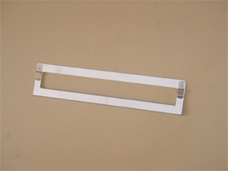

SZBLIND Art. Nr. 03.210
Stand: 25.06.2015

Die Grundbedienung ist identisch mit derjenigen der PERKINS Standard Blindenschrift Schreibmaschine.
Die Prägebandschablone ermöglicht ein gleichmässiges Beschreiben von Prägebändern.
Die Papierlösehebel werden nach vorne gezogen und die Prägebandschablone wird wie ein Blatt Papier von hinten auf die Papierauflagefläche gelegt und nach vorne unter den Prägekopf und die Rillenwalze bis zum Anschlag geschoben. Die Papierlösehebel werden nun wieder nach hinten gestossen, und damit ist die Schablone festgeklemmt.
Das Prägeband wird von hinten unter die beiden Klemmplättchen geschoben, welche auf den Seiten der Prägebandschablone angebracht sind.
Das Prägeband kann nun im Rahmen der Schablone beschrieben werden und muss, wenn der Prägekopf am rechten Rand angelangt ist, nach links weiter gezogen werden.

Service und Garantie
Bei Störungen senden Sie den Artikel an die zuständige Verkaufsstelle oder an den SZBLIND. Im übrigen gelten die Allgemeinen Lieferbedingungen des SZBLIND.
Schweiz. Zentralverein für das Blindenwesen SZBLIND
Fachstelle Hilfsmittel
Niederlenzer Kirchweg 1 / Gleis 1
5600 Lenzburg
Tel +41 (0)62 888 28 70
E-Mail: hilfsmittel@szblind.ch
Internet: www.szblind.ch

